**МИНИСТЕРСТВО НАУКИ И ВЫСШЕГО ОБРАЗОВАНИЯ РОССИЙСКОЙ ФЕДЕРАЦИИ**

Федеральное государственное бюджетное образовательное учреждение высшего образования

**«Сибирский государственный университет науки и технологий**

# **имени академика М.Ф. Решетнева»**

Институт инженерной экономики

институт/факультет/подразделение

Кафедра информационных экономических систем

кафедра/цикловая комиссия

# **ОТЧЕТ ПО ПРАКТИЧЕСКОЙ РАБОТЕ №2**

по дисциплине «Программная инженерия»

Моделирование бизнес-процессов. Нотация IDEF0

Вариант 2

|  |  |  |  |
| --- | --- | --- | --- |
| Преподаватель |  |  | Овсянкин А.К. |
| подпись, дата | | | инициалы, фамилия |
| Обучающийся БПЦ22-01 223419002 |  |  | Брагин М.Э. |
| номер группы, зачетной книжки |  | подпись, дата | инициалы, фамилия |

# *Задание:*

**Вариант №2.**

Смоделируйте работу бизнес-единицы «Закупки», отвечающей за закупки материалов для удовлетворения потребностей других бизнес-единиц предприятия.

**Основная цель:** изучить объекты управления компании, применить процессный подход и использовать нотацию IDEF0 для описания бизнес-процессов компании. В соответствии с последовательностью проектирования системы управления после формирования ССП (сбалансированной системы показателей) необходимо определить набор объектов управления.

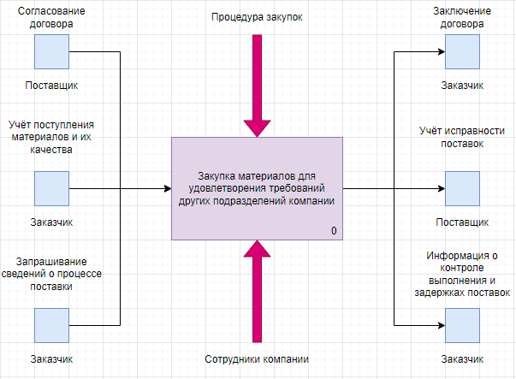

Рисунок 1 - диаграмма A-0 нотации IDEF0

На данной диаграмме представлено взаимодействие системы с внешним миром.

**Таблица связей:**

|  |  |  |  |
| --- | --- | --- | --- |
| **Вход** | **Выход** | **Управление** | **Механизм** |
| Согласование договора | Заключение  договора | Процедура закупок | Сотрудники компании |
| Учёт поступления материалов и их качества | Учёт исправности поставок | Процедура закупок | Сотрудники компании |
| Запрашивание сведений о процессе поставки | Информация о контроле выполнения и задержках поставок | Процедура закупок | Сотрудники компании |

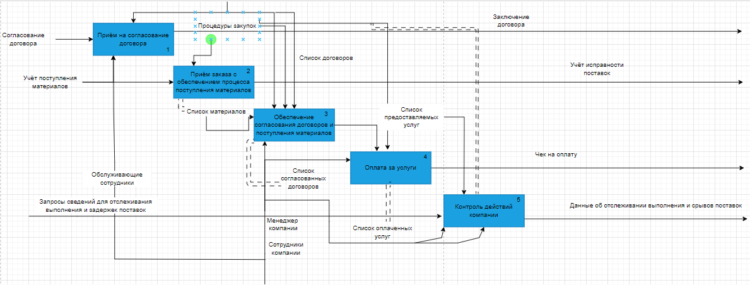

Рисунок 2 - диаграмма бизнес-процессов верхнего уровня

Декомпозиция контекстного уровня.

На данной схеме описано то, как взаимодействуют подсистемы системы друг с другом и с внешними системами.

1. Заказчик обращается к подсистеме приема запросов на составление договоров, обслуживающий персонал компании, согласовывает процесс в соответствии с процедурами компании, затем список для составления договора передается в подсистему учета на согласование договоров и поставку качественных материалов, после чего договоры заключаются и передаются заказчику.
2. Заказчик обращается к подсистеме приема запросов на учет поступления материалов, обслуживающий персонал согласовывает процесс согласно процедурам компании, затем список материалов передается в подсистему учета составления договоров и поставки материалов, после чего материалы проверяются на соответствие и передаются заказчику.
3. Подсистема учета составления договоров и поставки материалов получает списки договоров и материалов, процессом управляет менеджер компании в соответствии с её процедурами. Затем список оказанных услуг передается в подсистему оплаты и контроля деятельности компании.
4. Подсистема оплаты услуг получает список предоставленных услуг. В результате выдается чек на оплату для заказчика, а также список оплаченных услуг передается в подсистему контроля деятельности компании. Процессом управляет обслуживающий персонал в соответствии с процедурами закупок.
5. Подсистема контроля деятельности компании получает списки предоставленных услуг, оплаченные услуги и запросы данных о выполнении и задержках поставок. На выходе предоставляются данные о выполнении и задержках поставок, обеспечиваемых сотрудниками компании. Процессом управляет менеджер компании в соответствии с её процедурами.

**Вывод:** были приобретены навыки по применению процессного подхода и использование нотации IDEF0 для описания бизнес-процессов компании.